Öğrencilerin materyal hazırlamaları ve materyal deposunun oluşturulması

Bu hafta, Medya Okuryazarlığı Eğitimi dersini alan öğretmen adaylarının, atandıkları zaman bu dersi yürütebilmeleri için bu ders için materyal hazırlamaları ve mevcut materyalleri derleyerek bir materyal deposu oluşturmaları hedeflenmektedir.

Bu kapsamda, bir hafta öncesinden, MEB tarafından hazırlanan Medya Okuryazarlığı materyal kitabı gösterilmiş ve ders ile ilgili materyallerin hangi özelliğe sahip olması gerektiğine yönelik kitaptan örnekler sunulmuştu. Bu tartışmalara istinaden, bu hafta, öğrencilerden materyal geliştirmeleri beklenilmiş ve sunum yolu ile geliştirilen materyallerin sınıftaki öğrenciler ve öğretim elamanı tarafından değerlendirilmesi hedeflenmiştir.

Geliştirilen materyallere bir örnek olarak aşağıdaki poster gösterilebilir:

Ayrıca, öğrencilere, öğretmen olduklarında kullanabilecekleri internet üzerinden mevcut olarak bulunup kullanılabilecek kaynaklar, ileride kullanılmak üzere derlenmiştir.

Örnek sunması amacıyla, Siber zorbalık ile ilgili bir video da yine Açık Ders alanına eklenmiştir.

Veya ortaokul öğrencilerinin ilgilerini çekebilecek bir karikatür örneği olarak:

Ayrıca, öğretmenlere el kitabı olabilecek “Medya Okuryazarlığı Öğretim Materyali” kitabından da örnekler sunularak, öğrencilerin öğretmen olduklarında yararlanabilmeleri için şimdiden bir kaynak havuzu oluşturulacaktır. Bahsedilen kitaptaki bir çalışmaya örnek olarak:

Sayfa 68:

Karınca ile ağustos böceğinin hikâyesini herkes bilir. Nasıldı hikâye? Çok çalışkan olan karınca sıcak yaz günlerine aldırış etmeden kışa hazırlık yapıyor, durup dinlenmeden çalışıyormuş. Bulduğu tüm yiyecekleri evine götürüyor, kış için erzak depoluyormuş. Ağustos böceği ise gölgesine uzandığı bir ağacın altında elinde sazı şarkı söyleyip eğleniyormuş. Kış mevsiminin ne soğuk havasına ne de aç geçecek günlerine hazırlık yapıyor, hiçbir plan yapmıyormuş. Bunun üstüne bir de çalışmakta olan karıncaya

“Niye kendini bu kadar yoruyorsun. Gel sen de benimle dinlen, şarkı söyle ve eğlen. Biraz tadını çıkar hayatın!” demiş.

Karınca ağustos böceğinin söylediklerine kulak asmadan, çalışmaya devam etmiş. Aradan günler, aylar geçmiş. Yazın sıcak havaları yerini sonbaharın yağışlı serin havalarına, sonrasında da soğuk kış günlerine bırakmış. Sonunda kış günleri gelmiş ve her yeri karlar kaplamış. Soğuk öylesine şiddetliymiş ki, tüm canlılar yuvalarından çıkamaz olmuşlar. Ağustos böceği ise bir yandan soğukla mücadele etmeye çalışıyor bir yandan da açlığa tahammül etmeye çalışıyormuş. Çaresizlik içindeyken aklına arkadaşı karınca gelmiş ve kalan son gücünü de toparlayarak karıncanın yuvasına doğru yola koyulmuş. Karıncanın yuvasına vardığında kapıyı çalmış ve ondan yardım istemiş. Karınca ise bu istek karşısında;

“Sen de şarkı söyleyip eğlenmek yerine kışa hazırlık yapsaydın, şimdi bu hallere düşmezdin. Çok açsan şarkı söyleyip eğlen, belki o zaman açlığını unutursun”

demiş ve böylece arkadaşına iyi bir ders vermiştir.

Ağustos böceği dünyanın dört bir yanında pek çok çocuk tarafından okunan bu hikâyede kendisinin yanlış tanıtıldığını söylemektedir. Bu yüzden de gazetelere yayınlatmak üzere yan sayfadaki tekzip metnini gönderir:

(Sayfa 69)

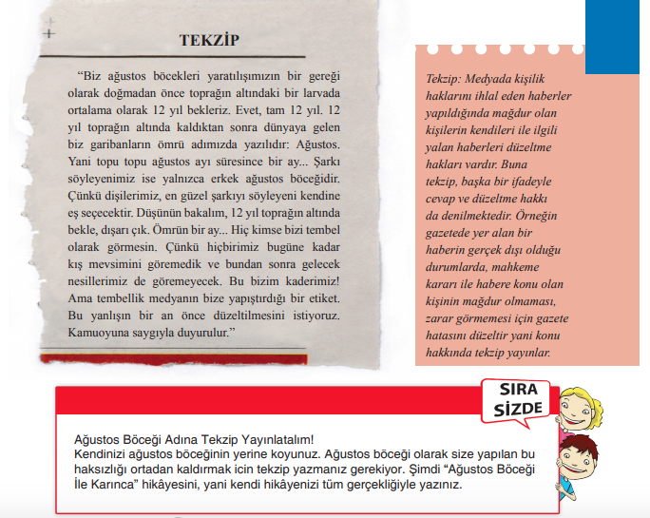

…….
Öğrencilere, geliştirdikleri veya hali hazırda buldukları resim/video/metin vb.ni materyal olarak kullanabilmeleri için aşağıdaki bilgiler sunulacaktır:

- İnfografik nedir, neler dikkate alınır?
- Görsel Tasarım İlkeleri nelerdir?
- Tasarım öğeleri nelerdir?
- Materyal, dersin amacına uygun mudur?
- Öğrencilerin gelişim özelliklerini dikkate almış mıdır?
- Kullanımı kolay mıdır?
- Kullanılan dil sade midir?
- vb

